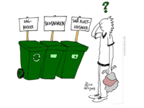
Ordning i soprummen:
Sopsorteringen i våra soprum måste bli bättre !
Följande punkter är viktiga att tänka på:

- Lägg ej sopor bredvid kärlen. Sopor som placeras bredvid avfallskärlen tas ej om hand av renhållningsfirman och blir kvar på golvet i soprummet.

- Var noga med att lägga rätt sopor i rätt kärl.

- Packa ihop och platta till skrymmande sopor såsom kartonger och emballage.

- Elprylar, keramik, kemikalier, kläder, skrymmande trädgårdsavfall mm kör man själv till återvinningsstationen.

Månadens rosor:

Vill vi överräcka till Christer Wiberg Ng 14 för de fina, nya namnskyltarna i våra portar och från de nöjda och mätta fåglarna till Lars Wiberg Ng 14 för alla fågelmats-behållare.
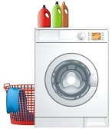
Tvättstugorna:
Tillsammans skapar vi trivsel i våra tvättstugor. Är vänliga och respekterar varandras bokade tvättider. Har vi egna tvättmaskiner/tumlare tar vi hänsyn till våra grannar och följer de tider som gäller i tvättstugorna.

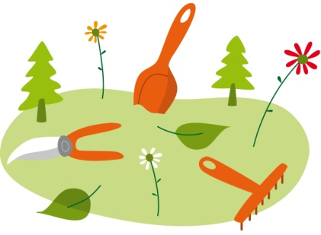
Vår gemensamma utemiljö:
Snart är våren här och och man vill påta i jorden och göra fint omkring sig. All skötsel av planteringar, buskar mm som hör till föreningen sköts av den firma som är kontrakterad av styrelsen. På städ-dagarna ordnar vi de krukor som finns på gemensamma platser. Inga egna odlingar eller privata krukor på den mark som hör till föreningen är tillåten. Detta för att det ska bli enhetligt och ordnat i vår utemiljö. Snart är våren här…………!

